LOCALISATION PROJET FORAGE M. JEANNE / NATURA 2000

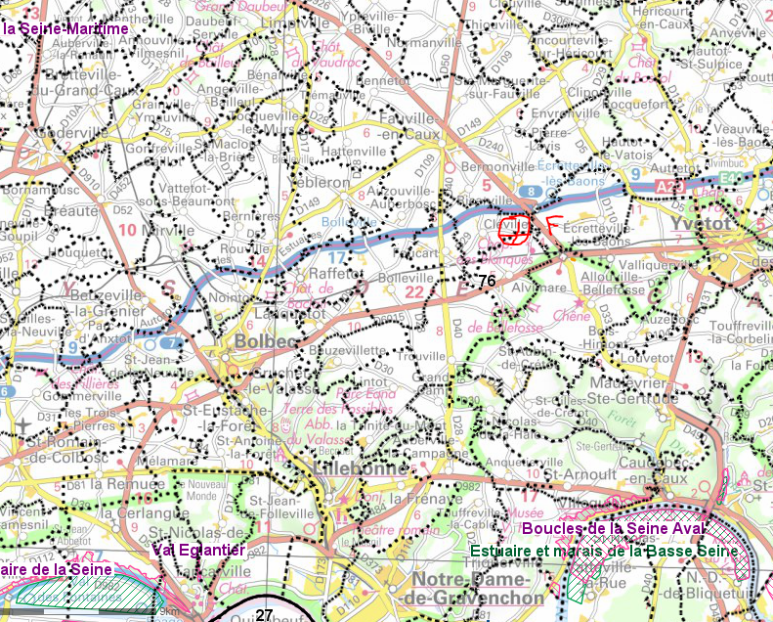

VUE AERIENNE PROJET JEANNE

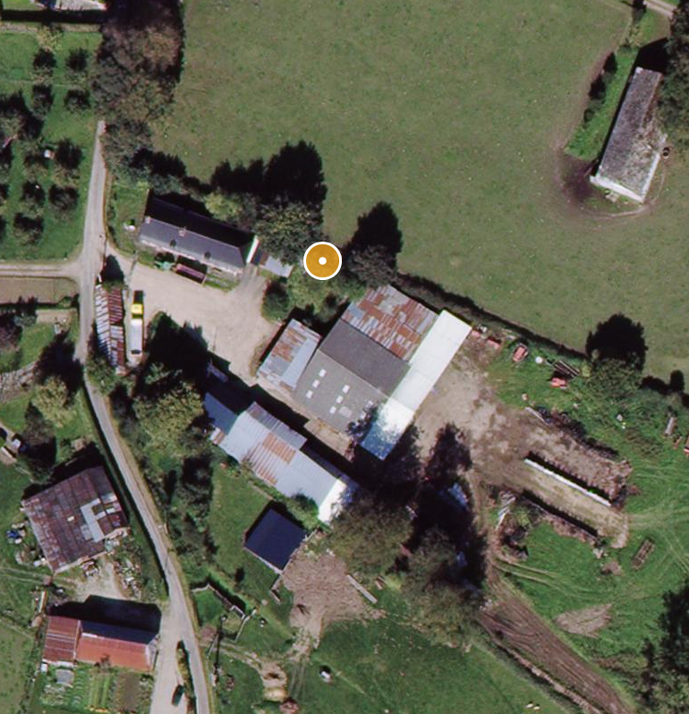

CARTE IGN 1/25000 PROJET JEANNE

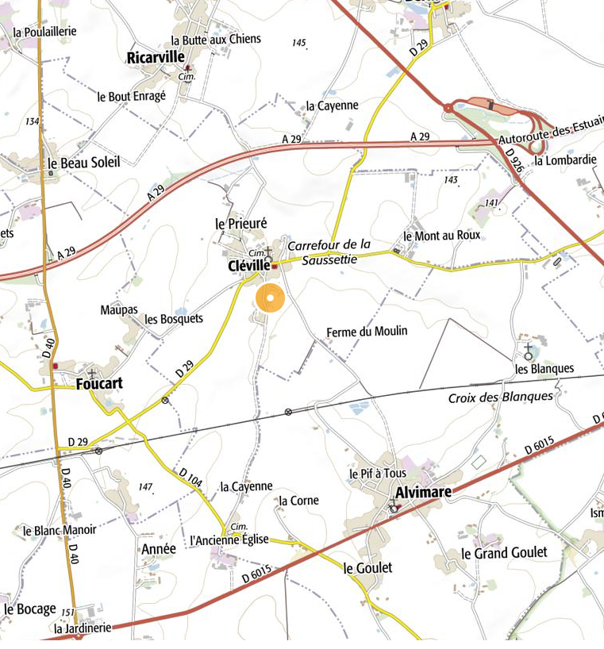

EATRAIT CADASTRAL PROJET JEANNE.

